

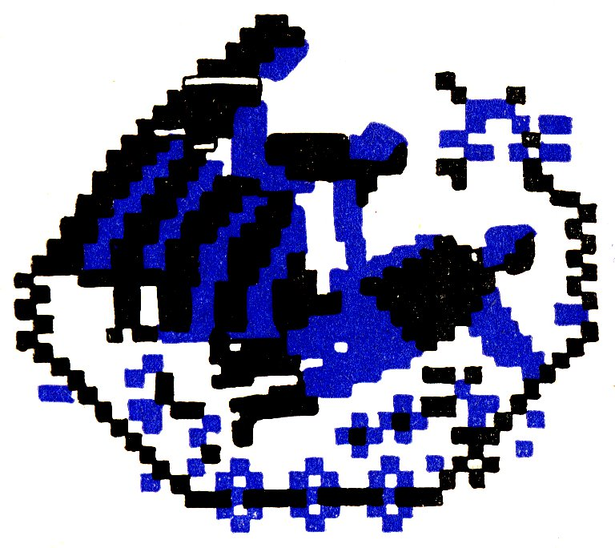

RÉGI BALLADÁK

121

A LEGNAGYOBB PALLÉR

(Kőműves Kelemen)

Magas Déva várát örökké épittik,
Ha este felrakják, reggelre leomlik,
Ha reggel felrakják, estére leomlik.

A legnagyobb pallér azt a törvént tette:
– Kinek felesége hamarabb odamegy,
Feje vetetik, mészbe tetetik s azzal épittődik.

Felesége azt a csudaálmot látta:
Vérpatak fakadott az ő udvarába.

– Kocsisom, kocsisom, kelj fel, jó kocsisom,
Húzd ki a szekeret, fogd bé a lovakot,
És hajtsad és hajtsad Déva vára felé.

Mi az oka e nagy haragodnak?
Minap egyszer köszöntem, háromszor fogadtad,
Most háromszor köszönök, egyszer sem fogadod?!

– Nem ügyeltél a nagy intésimre,
Még jobban hajtottál fejed vesztésére.
– Kicsi gyermekemet tedd rengő bölcsőbe,
Szép asszonyok járnak, azok megszoptatják,
Langyos esők hullnak, azok megmosdatják,
Gyenge szellők fúnak, azok elaltatják.

Három aranygyűrűm húzzátok ujjomba,
S azzal tegyetek le szomorú síromba.

(Lisznyó, Barabás Andrásné 86 éves. –
1936. Barabás Mihály)

122

LONDORVÁR IBOLYKA

Egy szegény asszonynak tizenkét lánya van,
A tizenkettedik Londorvár Ibolyka.

– Ibolykám, Ibolykám, édes szép leányom,
Ződ selyemszoknyádnak hátulja mér hosszabb?

– Szabó nem jól szabta, varró nem jól varrta,
Kis-Király Miklóska nem jól poroncsolta.

– Szabó is jól szabta, varró is jól varrta,
Kis-Király Miklóska mindennek az oka.

Hóhérok, hóhérok, vigyétek lányomat,
Vigyétek lányomat, ezt a híres dámát!

– Óh anyám, jó anyám, várjon még egy órát.
– Se órát, sem felet, se egy fél minutát!

– Óh fecském, jó fecském,1 vidd el ezt a levelet,
Vidd el ezt a levelet Kis-Király Miklósnak.

Ha délbe érsz oda, tedd a tángyérjába,
Ha éjjel érsz oda, tedd a párnájába.

– Kocsisom, kocsisom, fogjál bé hat lovat,
Fogjál bé hat lovat a legszebb hintóba.
Te mint a szélomlás, én mint a vízomlás,
Ha élve találnám Londorvár Ibolykát!

Jó napot, jó napot, ismeretlen anyám.
Hol van az én rózsám, Londorvár Ibolykám?

– Kiment a patakra, lábát mosogossa,
Lábát mosogossa, magát villogtassa.

– Nincsen ott, nincsen ott, ismeretlen anyám.
Hol van az én rózsám, Londorvár Ibolykám?

– Kiment a kis kertbe gyöngyvirágot szedni,
Gyöngyvirágot szedni, dús koszorút fonni.

– Sehol sem találom, ismeretlen anyám.
Hol van az én rózsám, Londorvár Ibolykám?

– Mi tűrés, tagadás, bent van a szobában,
Le van az terítve gyászkoporsójában.

Erre ja vőlegény belép a szobába,
Bánat- s örömében kést szúrt a szívébe.

– Vérem a véreddel egy patakba folyjon,
Testem a testeddel egy sírba nyugodjon.

Testem a testeddel egy sírba nyugodjon,
Lelkem a lelkeddel mennyországba jusson!

(Bardoc, Nyáguj Juliska 13 éves és Nyáguj Zsuzsika 9 éves. –
1949. Könczei Ádám)

123

FEHÉR ANNA

Fehér László lovat lopott,
Négyet a hintóba fogott.
Négyet1 fogott a hintóba,
Kettőt hagyott lógójába.2

Meghallotta Fehér Anna,
Fehér László le van zárva.
– Fogd bé, kocsis, a lovamat,1
Hadd nézzem meg a bátyámat.

Fehér Anna nem nyugodott,
Elment a Horvát bíróhoz.
– Bíró, bíró, Horvát bíró,
Szabadítsd ki a bátyámat!

Szabadítsd ki a bátyámat,
Adok egy véka jaranyat.
– Anna, Anna, Fehér Anna,
Nem kell nékem az aranyja.

Háljál velem egy éccaka,
Bátyád megszabadul még ma.
Háljál velem egy éccaka,
Bátyád megszabadul még ma.

Fehér Anna nem nyugodott,
Elment a börtönajtóhoz.
– Bátyám, bátyám, Fehér László,
Hallod-é, mit mond a bíró?
Háljok vele egy éjszaka,
Bátyám, megszabadusz még ma.

– Húgom, húgom, Fehér Anna,
Ne hálj vele jegy éjszaka.
Léjányságodat elveszi,
Bátyádnak is fejét veszi.

Fehér Anna nem nyugodott,
Elment a Horvát bíróhoz.
Vele is hált egy éjszaka,
Az aranyos nyoszolyába.

Éjfél után kettő tájba
Zörgést hallott (az) udvarába.
Bíró, bíró, Horvát bíró,
Zörgés van az udvarodba.2
– Lovam viszik itatóba,
Annak zörög zabolája.
Fehér Anna nem nyugodott,
Elment a börtönajtóhoz.
– Bátyám, bátyám, Fehér László,
Aluszol-e vagy ébren vagy?

– Anna, Anna, Fejér Anna,
Ne keresd itt a bátyádat.
Zöld erdőbe, zöld mezőbe,
Akasztófa tetejébe!

Fehér Anna tört ragadott,1
Elment a Horvát bíróhoz:
– Két kés járja2 a szívedet,
Az oltsa el életedet!

Mosdóvized vérré váljon,
Törölköződ lángot hányjon.
Törölköződ lángot hányjon,
S a te szíved holtig fájjon!

(Magyarhermány, Akácsos Albertné Zsigmond
Lujza 43 éves. – 1949. Könczei Ádám)

124

FEHÉR ANNA

Fehér László lovat lopott
A fekete halom alatt
Mindenféle szerszámostól.
– Tegyétek bé a tömlecbe,
Annak es a mélységébe!

Meghallotta Fehér Anna,
Hogy a bátyja fogva volna.
– Fogd bé, kocsis, a lovakot,
Tégy mellém sok aranyokot,
Hogy kiváltsam a bátyámot.
A hadnagyhoz mene Anna.
– Azér jöttem, hadnagy uram,
Hogy a bátyámot kiadja.
– A bátyádot kiadom, ha
Velem hálsz te az éccaka.

Fehér Anna elment ekkor,
Elment a börtönajtóhoz.
– Bátyám, bátyám, most kiveszlek,
Most kiveszlek és megvátlak,
Ha a hadnagy úrral hálok.

– Ne hálj vele, a huncuttal,
Akasztófára valóval.
Ne hálj vele, a huncuttal.
Szüzességedet elveszi,
Bátyádnak fejit veteti.

Megbúsulá magát Anna,
Visszament a palotára,
Lefeküdt a nyoszolyára.

Egyszerre csak azt hallotta,
A fegyverek ropognának.
– Jaj istenem, jaj istenem,
Most vége van a bátyámnak!

A hadnagyot megátkozta:
– Átkozott légy, hadnagy uram!
Lovad lába megbotoljék,
Téged a fődre tiporjék,
Mosdóvized lánggé váljék,
Törlőkendőd meggyúladjék!

(Dálnok. - 1938. Kicsi Sándor)

125

TOLLASI ERZSI

– Jó estét, jó estét,
Tollasiné asszonyság,
Hol van az Erzsi babám,
Talán le is feküdt már?
– Lefeküdt, lefeküdt
Zöld paplanyos1 ágyába,
Magosszárú cipőjét
Lehúzta ja lábáról.

– Költse fel, költse fel,
Eressze jel a bálba,
Magosszárú cipőjét
Húzza fel a lábába.

Fel is kelt, fel is kelt,
S el is mene ja bálba,
Magosszárú cipőjét
Felhúzta ja lábába.

Erre ja két betyár
Rákiált a cigányra:
– Húzzátok, cigányok,
Reggelig négy óráig,
Míg az én Erzsi babám
Örökre elaluszik!

Ne menj ki, ne menj ki,
Mer meghűtöd magadot,
Arany karikagyűrűdből
Kiforgatod magadot.

Kimentél, kimentél,
Meghűtötted magadot,
Arany karikagyűrűdből
Kiforgattad magadot.

– Jó reggelt, jó reggelt,
Tollasiné asszonyság,
Nyitsa ki ja kapuját,
Halva hozzák a lányát.

Átkozott, átkozott
Az az édesanya,
Ki egyetlenegy lányát
Elereszti a bálba.

(Bardoc, Nyáguj Juliska 13 éves.
1949. Könczei Ádám)
126

TOLLASI ERZSI

– Jó estét, jó estét,
Tollasiné asszonyság,
Hol van az Erzsi babám,
Talán le is feküdt már?

– Lefeküdt, lefeküdt
Ződ paplanos ágyába,
A két biner1 cipőjét
Lehúzta a lábából.

– Kőtse fel, kőtse fel,
Eressze el a bálba,
A két biner cipőjét
Húzza fel a lábába.

Fel es kel, fel es kel,
El es indul a bálba,
Akkor a csillagos ég
Béborul nagy homályba.

– Jó estét, jó estét,
Korcsmárosné asszonyság,
Hol van az a két betyár,
Aki engem régen vár?

– Menjen bé, menjen bé,
Menjen bé a szobába.
Akkor az a két betyár
Rákacsint a cigányra.

– Húzzátok, cigányok,
Estétől szép reggelig,
Míg Tollasi Erzsike
A karomon elalszik!

Éjfél felé tizenegyet
Elütötte az óra,
Tollasi Erzsi babám
Odalép az ajtóhoz.
– Eressz ki, eressz ki,
Hűvösödni eressz ki,
A. két biner cipőmből
Piros vérem öntsem ki!

– Ne menj ki, ne menj ki,
Ne hűtsd ki te magadot,
Ha kihűtöd magadot,
Érted, babám, meghalok!

Reggel felé
Nyócat ütött az óra,
Tollasi Erzsi babám
Halva fekszik az ágyba.

– Átkozott, átkozott,
Átkozott az az anya,
Ki egyetlen leányát
Elereszti a bálba.

Harangoznak délre,
Nem délre, estére,
Tollasi Erzsi babám
Viszik a temetőbe.

– Átokul én meghagyom
Minden ügyes kislánynak,
Hogy két betyár szeretőt
Ne tartson az magának.

(Székelytamásfalva, Varga János kb. 50 éves.–
1938. Hollaky József)

127

SZÉKVÁRI MARISKA

– Jó estét, jó estét, Székváriné asszony,
Itthon (van)-e a lánya, Székvári Mariska?

– Itthon van, itthon van, benn van a szobába,
Le is van feküdve tornyos nyoszolyába.

– Menjen bé, menjen bé, kőtse fel a lányát,
Eressze a bálba Székvári Mariskát.
– Húzzátok, cigányok, nem szabad megállni,
Székvári Mariskát meg kell táncoltatni!

– Ne menj ki, Mariska, ne hűtsd ki magadot!
– Lakkszárú cipőmbe a vér beléfagyott.

Álljatok (meg), cigányok, egy percre pihenni,
Lakkszárú cipőmből a vért kiönteni!

– – – – – – – – – – – – – – –

Este elbocsássa, reggelig nem lássa,
Reggel nyóc órakor halva megtalálja.

Siratja az anyja, zokogva siratja,
Tíz legény kíséri gyászos koporsóba.

Kíséri az anyja és az édesapja,
Tíz legény kíséri gyászos koporsóba.

(Nagyajta. – 1933. Kovács Zoltán)

128

SÍRÓ JÁNOS

Egyszer volt, hol nem volt, hetedhét országon is túl volt egy síró ember.
A neve János volt. Mindig csak sírt, arról volt a nevezetes. Egyszer meglássa
egy menyecske s kérdi tőle:

– Mért sírsz, szívem János?

Kapun kívül sírva sétál János, János.
Kérdi az asszon: – Mért sírsz, szívem János, János?

– Ha az asszon megengedné,
Hogy a kapun bemehetnék.
– Szabad, szívem János,
Tessék, szívem János.

Kapun belől sírva sétál János, János.
Kérdi az asszon: – Mért sírsz, szívem János, János?
– Ha az asszon megengedné,
Hogy a házba bémehetnék.
– Szabad, szívem János,
Tessék, szívem János.

Ott a házba sírva sétál János, János.
Kérdi az asszony: – Mért sírsz, szívem János, János?

– Ha az asszon megengedné,
Hogy az ágyba felfekhetném.
– Szabad, szívem János,
Tessék, szívem János.

Ott az ágyba sírva feküdt János, János.
Kérdi az asszon: – Mi bajod van, János, János?

– Ha az asszon megengedné,
(hogy) Ide mellém (le) fekühetne.
– Szabad, szívem János,
Tessék, szívem János.

Ott az ágyba sírva feküdt János, János,
S kérdi az asszon: – Mért sírsz, fiam János, János?

– Ha az asszon megengedné,
Hogy az ágyból felkelhetném.
– Szabad, fiam János,
Tessék, fiam János.

Felkelt az ágyból s kérdi megint:
– Mért sírsz, szívem János?

– Ha az asszon megengedné,
Hogy a kapun kimehetnék.
– Szabad, fiam János,
Tessék, fiam János.

(Uzon, Kelemen Ferencné Szigyártó Zsuzsánna 46 éves. –
1943. Faragó József)
129

A RAB*

Bóthajtásos az én szobám,
Még a hódvilág se süt rám.
Majd rám süt a nap sugara.
Sötét börtön ajtójára.

Zireg-zörög a vasajtó,
Talán jön a fegyház-bíró.
Vizitálja fejem alját,
Nem ástam-e ki az alját?

– Csendőr urak, mit akarnak,
Talán vasazni akarnak?
– Mi vasazni nem akarunk,
Sárga csitkót kantározunk.

– Sárga csitkó nem eladó,
Nem a zsandár alá való.
Ha a zsandár lóra ülne,
Még a madár is rab lenne.

– Mondd meg, babám, az ügyésznek,
Tekintetes törvényszéknek,
El ne ítéljen örökre,
Csak úgy öt-tíz esztendőre.1

Mondd meg, babám, az anyádnak.
Ne örüljön rabságimnak,
Mert ha rabságimnak örül,
Készt szúrok a szíve körül.

(Magyarhermány, Akácsos Albertné
Zsigmond Lujza 43 éves és Baló János Á. 52 éves. –
1949. Könczei Ádám)
130

A MEGÖLT LEGÉNY

Megöltek egy legényt
Hatszáz forintjáért,
Belévették a Tiszába
Piros pej lováért.

Tisza nem szenvedte,
Partjára kivette,
Odament a halászlegény,
Hálójába vette.

Odament az anyja,
Költi, de nem hallja.
– Kelj fel, fiam, édes fiam,
Hogy vigyelek haza.

– Kelnék, anyám, kelnék,
De meg vagyok halva,
Sárga hajam, göndör hajam
Vállamra van fagyva.

Odamegy az apja,
Költi, de nem hallja.
– Kelj fel, fiam, édös fiam,
Hogy vigyelek haza.

– Kelnék, apám, kelnék,
De meg vagyok halva,
Rámás csizmám, a bokszcsizmám
Lábamra van fagyva.

Odamegy rózsája,
Költi, de jazt hallja.
– Kelj fel, babám, édes babám,
Borulj a vállamra.

– Kelnék, babám, kelnék,
De meg vagyok halva,
Rózsa Sándor a szívemet
Élös késsel1 szúrta.
– Kikisérsz-e, babám.
Bár csak a kapuig?
– Elkísérlek, édös babám,
Az örök házadig.

– Meggyászolsz-e, babám,
Bár csak három napig?
– Meggyászollak, édes babám,
Három esztendeig.

Esejjébe kékbe,
Másodikba zöldbe,
Harmadikba, édös babám,
Talpig feketébe.

– Csináltatsz-e, babám,
Fenyőfakoporsót?
– Csináltatok, édös babám,
Márványkőkoporsót.

– Leszegessz-e, babám,
Rozsdásfejű szeggel?
– Leszegezlek, édes babám,
Aranyfejű szeggel.

– Megsiratsz-e, babám,
Bár csak egy nép előtt?
– Megsiratlak, édes babám,
Egész világ előtt.

(Erdőfüle, Larker Krisztina 21 éves. –
1949. Könczei Ádám)

131

A MEGÖLT LEGÉNY

Megöltek egy legént
Százhúsz forintjáért,
Belévették a Dunába ...

Duna vize nem állotta,
Kivetette a partjára.
Arra járt egy halászlegén.
Hálójába vette,
Falujába vitte,
A nagy bíróságnak
Közhírévé tette.

Odament az anyja,
Köti, de nem hallja.
Odament (a) babája,
Köti, meg es hallja.

– Kelj fel, kelj fel, kis angyalom,
Borulj a vállamra.
– Nem borulok, nem borulok,
Mert meg vagyok halva.

– Eltemetsz-e, babám,
Temető szélébe?
– Eltemetlek, kis angyalom,
Virágos kertembe.

– Megsiratsz-e, babám,
Kilenc kislány előtt?
– Megsiratlak, kis angyalom
A nagyvilág előtt.

(Komolló. – 1938. Ferencz János)

132

A MEGÖLT LEGÉNY

Megöltek egy legént
Százhúsz forintjáért,
Belévették a Tiszába
Piros pej lováért.

De a Tisza nem szenvedte,
Az ő partjára kivette.
Arra járt egy halászlegény
S hálójába fogta,
S kihirdette, kié az az
Ügyes barna legény?
Odamegy az édesapja,
Költi, költi, de nem hallja.
– Kelj föl, kelj föl, édes fiam,
Gyere, ketten menjünk haza.

– Nem kelhetek, édesapám,
Mert én itt meg vagyok halva.
Rózsa Sándor éles késsit
Ide a szívembe szúrta.
Fekete fényes csizmámot
Így kell elviselnem.

(akkor) Odamegy az édesanyja,
Költi, költi, de nem hallja.
– Kelj föl, kelj föl, édes fiam,
Gyere, ketten menjünk haza.

– Nem kelhetek, édesanyám,
Mert én most meg vagyok halva,
Rózsa Sándor éles késsit
Ide a szívembe szúrta.
Fiatalságomat
Így kell letőtenem.

Odamegy az Iluskája,
Költi, költi, de nem hallja.
– Kelj fel, kelj fel, gyöngyvirágom,
Gyere, ketten menjünk haza.

– Nem kelhetek, édes babám,
Mert meg vagyok halva,
Rózsa Sándor éles késsit
Ide a szívembe szúrta.

– Meggyászolsz-e, babám
Egy-két ember előtt?
– Meggyászollak, gyöngyvirágom,
(meg az) Egész világ előtt.

Első nap fehérbe,
Másnap rózsaszínbe,
Harmadik nap, gyöngyvirágom,
Tiszta feketébe.

(Kilyén, Orbán Józsefné Mándoki Anna
30 éves. – 1942. Faragó József)
133

A MEGCSALT FÉRJ

– Hallod, asszony, feleségem!
– Ó, mi bajod, angyalom?
– Mit keres itt a lepedő
A tornácomon?

Néz az asszony jobbra-balra:
– Hol van itt a lepedő?
Fejni akarom a tehent,
Az vagyon ottan.

– Hallod, asszony, feleségem!
– Ó, mi bajod, angyalom?
– Mit keres itt a zsebóra
Az én ágyamon?

Néz az asszony jobbra-balra:
– Hol van itt a zsebóra?
Piros hagymát hántottam én,
S annak a héja.

– Hallod, asszony, feleségem!
– Ó, mi bajod, angyalom?
– Mit keres itt a katona
Az én ágyamon?

Néz az asszony jobbra-balra:
– Hol van itt a katona?
Szolgálómat hideg rázta,
S az vagyon ottan.

– Szolgálónak pödrött bajszot
Ó, ki látott már,
Amióta az a csillag
Oly magasan jár?

– Hallod, asszony, feleségem!
– Ó, mi bajod, angyalom?
– Még ma este tánc lesz nálunk,
Hogyha akarom!
Néz az asszony jobbra-balra:
– Hol van itt a muzsikus?
– Ott a kötél béáztatva,
S az lesz a prímás!

Vizes kötél szurkos bottal
Néha együtt jár,
Még ma este valakinek
A hátára száll!

(Kézdimárkosfalva. –
1937. Demes József)

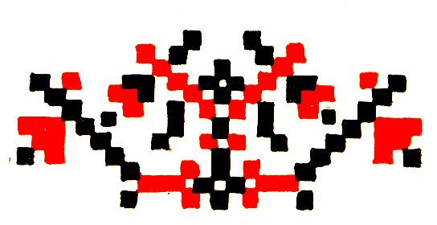
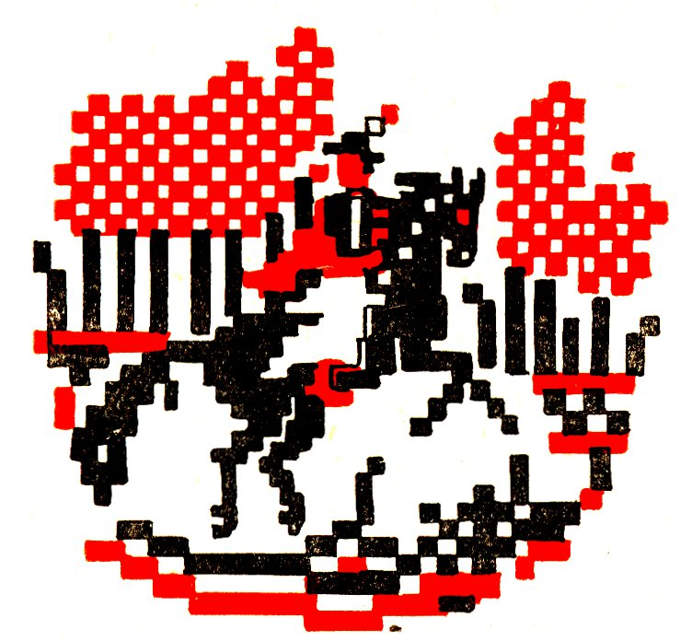

BETYÁRBALLADÁK: ÉS ÚJ BALLADÁK

134

VIDRÓCKI

Hallottátok Vidróckinak nagy hírit?
Pintér Pista hogy levágta a fejit.
Pintér Pista úgy levágta egyszerre,
Minnyát leborult Vidrócki a fődre.

(Sepsibodok. – 1933. Rákosi László)

135

PÁKAINÉ*

Jaj de hosszú, jaj de széles az az út,
Amelyiken kilenc zsandár elindult,
S Pákainé udvarára befordult.
– Pákainé, adjon isten jó estét!
– Adjon isten az uraknak szerencsét!
– Ne kévánjon, Pákainé, szerencsét,
Még ma éjjel szívébe szúrom a kést!

Mikor eztet Pákainé meghallá,
A két kezét fejire felkapcsolá.
– Jaj istenem, hogy kell nekem meghalnom,
Három éves kis gyermekem itt hagynom!

(Dálnok. – 1938. Kicsi Sándor).

136

RÓZSA SÁNDOR

Esik eső, jaj de szépen petyereg,
Rózsa Sándor a csárdába kesereg.
– Kocsmárosné, bort ide az asztalra,
Legszebb lányát állítsa ki strázsára.

– Édesanyám, én most strázsát nem állok,
Mert itt jőnek a fegyveres zsandárok.
Rózsa Sándor nem vette ezt tréfára,
Felugrott a bársonyszőrű lovára.

– Bársonyszőrű, vígy el engem messzire,
Igyenesen abba a ződ erdőbe.
Lova lába megbotlott egy törzsökbe,
Így fogták el Rózsa Sándort örökre.

A pandurok kísérik őt messzire,
Igyenesen a fekete tömlöcbe.
Küjjel sárga, a belseje fekete,
Rózsa Sándor sírva néz ki belőle.*
– Megizenem a jó feleségemnek,
Viselje gondját két szép gyermekemnek.
Semmiféle mesterségre ne adja,
Mind a kettőt csak betyárnak tanítsa.

Rózsa Sándort nem az anyja nevelte,
A mezőben a pacsirta kőtötte.
Diófának levele volt párnája,
Rózsa Sándor négyszegletű ágyába.

(Sepsiszentkirály – 1939. Nagy Sándor)

137

RÓZSA SÁNDOR

Ha bémenyen az aradi csárdába,
Ottan iszik Rózsa Sándor bújába.
– Csaplárosné, bort hozzon az asztalra,
S legszebb lányát állítsa ki strázsára.

– Édesanyám, többet strázsát nem állok,
Amott jönnek már a tolvas1 zsandárok.

Rózsa Sándor nem vette ezt tréfára,
Felugrott a kesejlábú lovára.
Lova lába megbotlott egy tuskóba,
Ott fogták el Rózsa Sándort bújába.

– Arra kérem én a csendőr urakot,
Eresszék fel bár csak a jobb karomot.
Eresszék fel bár csak a jobb karomot,
Vezessem a kesejlábú lovamot.

Rózsa Sándort kilenc zsandár kíséri,
A babája az ablakból ezt nézi.
– Ne nézd, babám, gyászos életemet,
Mind teérted szenvedem ezeket.

(Dálnok. – 1938. Kicsi Sándor)
138

BOGÁR IMRE

Zavaros a Maros,1
Nem akar apadni,
Az a híres2 Bogár Imre
Átal akar menni.

Átal akar menni,
Csikót akar lopni,
Kecskeméti ződ vásáron3
Pénzt akar csinálni.

– Nézz ki, Marcsa, nézz ki
Ablakod firhangján,4
Most kísérik Bogár Imrét
Aranyszín paripán.

Ezüst a zablája,
Arany a kantárja,
Az a huncut Bogár Imre
Annak a gazdája.

Harangoznak délre,
Féltizenkettőre,
Most kísérik Bogár Imrét
A vesztőhelyére.

Harangoznak délre,
Jó tizenkettőre,
Hóhér mondja: Bogár Imre
Álljon fel a székre.

Felállott a székre,
Feltekint az égre.
– Jaj istenem, sok rablásim
Most jutott eszembe.

(Erdőfüle, Larker Magda 23 éves. –
1950. Könczei Ádám)
139

BARNA JANCSI

Barna Jancsi megmondta babájának,
Vetélytársát küldje ki az erdőbe.
Vetélytársa ki is megy az erdőbe,
Barna Jancsi kést nyomott a szívébe.

Véres lett a Barna Jancsi gagyája,
Majd kimossa Barna Jancsi babája.
– Mosd ki, babám, ingem-gagyám tisztára,
Holnap jön a csendbiztos úr vizsgára.
Mosd ki, babám, ingem-gagyám fehérre,
Holnap menyek csendbiztos úr elébe.

– Csendbiztos úr, adjon isten jó napot.
– Isten hozott, Barna Jancsi. Mi bajod?
– Csendbiztos úr, szívem nyomja a bánat,
Egy leányért megöltem barátomat.

– Barna Jancsi, azt az egyet mért tetted,
Egy kislányért barátodat megölted?
Barna Jancsi, feleséged sose lesz!
– Tudom, nekem feleségem sosem lesz.

Túl a vizen most faragják azt a fát,
Amelyikre Barna Jancsit akasszák.
Fújja a szél fehér gyolcsing-, gagyáját,
Más öleli Barna Jancsi babáját.

(Székelytamásfalva, Varga János kb. 50 éves. –
1938. Hollaky József)

140

AZ ANYAGYILKOS

Barna kislány arra kérte babáját,
Küldje el az anyját a másvilágra.
Kivitte a zöld erdőnek széllére,
Éles kést szúrt édesanyja szívébe.
Véres lett az anyagyilkos ruhája.
– Ki mossa ki a ruhámat fehérre?
Mosd ki, babám, a ruhámat fehérre,
Holnap menyek a főbíró elébe.

– Főbíró úr, adjon isten jó napot.
– Adjon isten, édes fiam, mi baj van?
– Főbíró úr, nagy hibát cselekedtem,
Egy leányért a jó anyám megöltem.

– Kár volt eztet, édes fiam, megtönni,
Egy leányért a jó anyát megölni.
– Főbíró úr, régen volt ellenségem,
Kit szerettem, nem löhet feleségem.

Tull a vizen most faragják azt a fát,
Amelyikre anyagyilkost akasszák.
Fújja ja szél gyócsingit, gyócsgagyáját,
Nagybardocon más öleli babáját.

(Bardoc, Nyáguj Gizella 21 éves. –
1949. Könczei Ádám)

141

SZENDRE BÁRÓ LEÁNYA

Túl a vizen, a szendrei határban
Nyárfa alatt szépen szól a furulya.
Nyárfa alatt szépen szól a furulya,
S hallgassa a Szendre báró leánya.

Éjfél után kettőt vert már az óra,
S most es milyen szépen szól a furulya.
Furulyaszó felhallik a szobába,
S hallgassa a Szendre báró leánya.

Szendre báró három éjjel s három nap
Azt sem tudja, hogy a lánya merre van?
Megkérdezi legüdősebb juhászát:
Nem látta-e arra járni leányát?

– Nem láttam én, báró uram, ha mondom ...
Három napja juhászom es oda van,
S talán biz a kisasszony es vele van.
Szendre báró hintót küld a lányáér,
Kilenc zsandárt meg a juhászbojtárér.
A kisasszony hátul ül a hintóba,
Elöl pedig a juhász megvasalva.

– Édes lányom, hogy mondjalak lányomnak,
Ha én téged egy juhászhoz adnálak?
– Én nem bánom, édesapám, tagadj meg,
Fáj a szívem, a juhászér halok meg.

Túl a vizen most faragják azt a fát,
Melyikre a juhászbojtárt akasszák.
Fújja a szél fehér ingét, gagyáját,
Mért szerette Szendre báró leányát?

– Még az úton lefelé sem mehetek,
Mind azt mondják, fekete gyászt viselek.
Fekete gyász, fehér az én zsebkendőm,
Juhászbojtár volt az első szeretőm.

(Angyalos, Boros József szolgalegény. –
1940. Gáspár Sándor)

142

ENDRE BÁRÓ LEÁNYA

Túl a vizen, az endrédi pusztában
Juhászlegény furulyálgat magában.
Furulyaszó áthallszik egy ablakon,
Ébredjen fel a nagyságos kisasszony.

A kisasszony így sóhajt fel magába:
– Mér is vagyok Endre báró leánya?
S a kisasszony így sóhajt fel magába:
– Mér is vagyok juhászbojtár babája?

Már messziről kiáltsa ja bojtárnak:
– Sándor lelkem, terítsd le ja subádat!
Már messziről kiáltsa ja bojtárnak:
– Sándor lelkem, terítsd le ja subádat!

– Nem terítem le jén most a subámot,
S itt a tilos, behajtsák a juhokot.
– Sándor lelkem, te ja rosszra ne gondolj,
Kiváltsa jaz édesapám,1 ha mondom.
– Nem váltom ki jén, leányom, ha mondom,
Megtagadlak, lányomnak sem fogadlak!
– Ha megtagadsz, édesapám, nem bánom,
De én csak a juhászbojtárt1 sajnálom.

Endre báró mit gondola magába,
Kisétála az endrédi pusztába.
Megkérdezi ja számadó gondnoktól:
– Nem látta-je a nagyságos kisasszonyt?

– Nem láttam én, báró uram, ha mondom,
Három napja jegy bojtárom oda van.
Három napja a bojtárom oda van,
Talány bizony2 a kisasszony vele van.

Túl a vizen most faragják azt a fát,
Melyikre ja juhászbojtárt akasszák.
Fújja ja szél gyolcsingét és gagyáját,
Mért szerette jel a báró leányát?

– Édesapám, kár volt eztet megtenni,
Juhászbojtárt akasztófára tenni.
Akasztófán kellett néki meghalni,
Nékem pedig örökös gyászt viselni.

Még az úton felfelé sem mehetek,
Mind azt mondják, fekete gyászt viselek.
Fekete gyász, fehér az én zsebkendőm,
Nékem is volt juhászbojtár szeretőm.

(Bardoc, Fosztó Bandi 19 éves. – 1949. Könczei Ádám)

143

SZABÓ GYULA

Szabócs megye, nyíregyházi nagy erdő,
Vérrel van ott megöntözve ja mező.
Zúg az erdő, suttog a szél szüntelen,
Jaj istenem, milyen is a szerelem.
Szabó Gyula Horvát Jolánt szereti,
De szülei nem akarják engedni.
– Hadd el, Jolán, ha nem szabad szeretni,
Szerelemért mit fogok én megtenni!

Szabó Gyula egy vasárnap délután
Találkozik Jolánkával az utcán.
Kihivja ja ződ erdőbe sétálni,
Hogy ott majd ők virágot fognak szedni.

Amikor ők kiérnek az erdőbe,
Így szól Gyula: – Üljél hát az ölömbe.
Nem engedem,1 hogy te legyél a másé,
Még az éjjel2 meg kell haljunk egymásér.

Szabó Gyula belenyúl a zsebébe,
Fényes beretva villan a kezébe.
– Evvel vágom ki ja gyönge szívedet,
Szerelemért ezt áldozom fel neked.

Szabó Gyula benyúl a más zsebébe,
Fényes revolver villan a kezébe.
Kettőt lőtt a Jolánkának szívébe,
S ráborult a Jolánka holttestére.

– Apák, anyák, ti rajtunk tanuljatok,
A szerelmet soha meg ne tiltsátok!
Jaj istenem, bár ne születtem volna,
Kit szerettem, meg sem üsmertem volna!

Gyászba borul a főutca ki végig,
Horvát Jolánt rajta viszik ki végig.
Koporsóján végtől végig koszorú,
S megy utánna édesanyja, szomorú.

– Lánybarátim, isten legyen veletek,
A síromhoz szép fehérbe jöjjetek.
Késérjetek ki jengem a főutcán,
Úgyse lássuk soha többé meg egymást.

Jolán anyja, ha bemegy a szobába,
Ráborul a Jolánka jasztalára,
S úgy sirassa: – Isten sincsen az égen,
Hová tette szép gyermekem az éjjen?
Ó te Gyula, hogy nem fájt a te szíved,
Amikor a szép gyermekem meglőtted?
– Akkor nem fájt, de most mindjárt meghasad,
Viselem a tizenkét fontos vasat.

– Tizenkettő, tizenhárom, tizennégy,
Ó te Gyula, ilyen későn hová mensz?
– Megyek ki a gyásztemető aljába,
Rózsát viszek Jolánkámnak sírjára.1

(Erdőfüle, Boda Dezső 19 éves és Kis Sándor 20 éves. –
1949. Könczei Ádám)

144

SZABÓ VILMA

Szabó Vilma kiment az erdőre,
Lefeküdt a diófa tövére.
Odamentem, kiáltottam neki:
– Kelj fel, Vilma, mer meglát valaki.

Szabó Vilma nem vette tréfára,
Béfordult a szebeni csárdába.
– Csaplárosné, parancsolj lányodnak,
Tíz icce bort töltsön ki Vilmának.

Szabó Vilma míg a borát issza,
Kilenc csendőr az ajtót megnyitsa.
Csendőrkáplár elkiáltja magát:
– No legények, fogjátok meg Vilmát!

Szabó Vilmát a csendér vallassa,
S édesanyja az ajtón hallgassa.
– Hallgasd, anyám, gyászos életemet,
Mind miánnad szenvedem ezeket.

– Valld ki, Vilma, valld ki bűneidet,
Hova tetted három gyermekedet?
– Egyet tettem Duna fenekére,
A másikat diófa tövére,
Harmadiknak öngyilkossa lettem,
Úgyis tudom, halálig rab lettem.
Szabó Vilma piros pántlikája
Megakadt a börtön rostélyába.
– Arra kérem a csendér urakat,
Akasszák ki piros pántlikámat.

Akasszák ki s tegyék a ládába,
Jó lesz majd a kisdedöm nyakára.
Ha fiú lesz, kössék a nyakára,
Ha leány lesz, fonják a hajába.

(Bardoc, Kese József kb. 20 éves. –
1949. Könczei Ádám)

145

SZABÓ VILMA

Szabó Vilma kiment az erdőre,
Lefeküdt a gyertyánfa tövébe.
Az erdőből kiáltsa valaki:
– Kelj fel, Vilma, mert meglát valaki.

Csöndérkáplár elkiáltja magát:
– No legények, most fogtuk meg Vilmát!

Szabó Vilmát két csöndér kíséri,
A babája az ablakból nézi.
– Ne nézd, rózsám, gyászos életemet,
Mind miattad szenvedem ezeket.

Szabó Vilmát két csöndér vallatja,
Babája az ablakon hallgatja.
– Valld ki, Vilma, valld ki bűneidet,
Hová tetted három szép gyermeked?

– Egyet tettem diófa tövére,
Kettőt tettem Tisza fenekére.
Harmadiknak most gyilkosa leszek,
Úgyis tudom, örökké rab leszek.

(Sepsiszentgyörgy. – 1934. Gocz István)
146

SZABÓ VILMA

– Részlet –

– Egyet tettem diófa tövibe,
Másodikat Feketeügy szélibe.1
Harmadiknak gyilkossa most leszek,
Úgyis tudom, halálig rab leszek.

(Uzon, Kelemen Perencné Szigyártó Zsuzsánna
46 éves. – 1943. Faragó József)

147

TÖRÖK NÁNI

Török Nánit kísérik a vason,
Édesanyja nézi az ablakon.
– Ne nézd, anyám, ne nézd rabságimot,
Te szerezted minden bánatimot.

– Ugyan bizony, fáj-e a te szíved,
Hogy három gyermekedet megölted?
– Hogyne fájna, mikor majd meghasad,
Most is azért zörgetem a vasat.

(Nyujtód, Paizs Véra 78 éves. – 1945. Antal Árpád)

148

KOVÁCS JULCSA

Megindult a temesvári masina,
Kovács Julcsát felkűdték az asztagra.
Kovács Julcsa fel is ment az asztagra,
Véletlenül beléesett a dobba.

Mikor aztot a nagybátyja megtudta,
Felkiáltott: – Álljon meg a masina!
Álljon meg hát a masina egyszerra (!),
Kovács Julcsa beléesett a dobba!

Mikor Julcsát kivették a nagy dobból,
Letették a földre két szál deckára.
Piros vére úgy folyik, mint a patak,
Julcsa anyja gyenge szíve meghasad.

Mikor Julcsát feltették a szekérre,
Elvitték a Király orvos elébe.
Király orvos félrefordult s azt mondta:
– Ennek csak a nagy Isten az orvossa.

– Nyisd ki, anyám, ződre festett kapudot,
Hogy vigyék be1 összezúzott lányodot.
Kovácséknál meggyújtották a lámpát,
Talán bizony Kovács Julcsát siratják.

Ehhez még hezzatettük, hogy

Temesvári temetőben van egy sír,
Odajár egy barna legény, mindig sír.

(Bardoc. Nyáguj Gizella 21 éves. –
1949. Könczei Ádám.)

149

GÖNDÖR LIDI

Göndör Lidi bement2 a nagy malomba,
Rálépett a nagy malomkő dobjára.
A nagy malom egyszerre csak megállott,
Göndör Lidi piros vére kijomlott.3

Göndör Lidit föltették a szekérbe,
Úgy viszik a főorvos úr elébe.
Főorvos úr félrefordul s azt mondja:
– A nagy Isten lesz a meggyógyítója.

(Magyarhermány, Barabás József 42 éves.–
1949. Pethő Sándor)

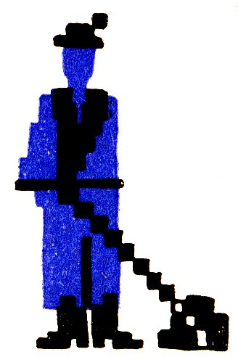

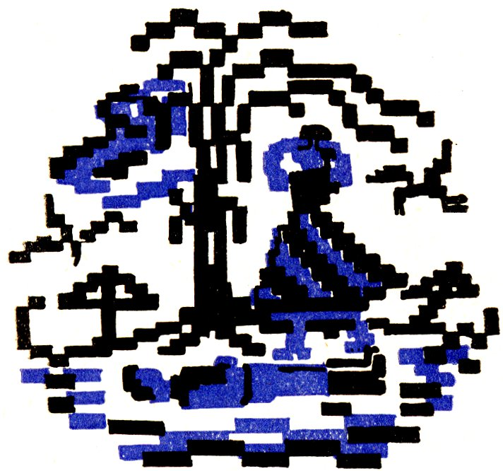

HELYI BALLADÁK

150

NÓTA MOLNÁR JÁNOSRÓL

– Nyócat ütött már az óra,
Mónár János, indulj sóra.1

– A szentkatolnai hídnál
Nyóc pallajás2 engem ott vár.

A puskája megkeccene,
Golyóbissa engem ére.

– Mónár János, mit gondoltál,
Mikor a sóra indultál?

Én egyebet nem gondoltam.
Szerencsétlen úton jártam.
– – – – – – – – – –
Mónár János jó ember volt,
Felesége hóhérja volt.

(Sepsiszentkirály. – 1938. Kós Károly)
151

A BARÓTI KÓRHÁZ-UTCA KAVICSOS

A baróti kórház-utca kavicsos,
Azon sétál Kádár doktor főorvos.
A kalapját mindég jobbra viseli,
Ritka beteg, kinek meg nem emeli.

Veszek lovat tizenkettőt, feketét,
Felszántatom a közkórház elejét.
Vetek belé csokros liljom-, rezedát,
Kit szagoljon minden beteg egyformán.

Már a kakas kukorékol hajnalra,
Barna kislány a vaságyán hallgatja.
– Kelj fel, kislány, szedd essze a resztungot,1
Kilenc óra, jön vizitre az orvos.

Egy ablakja van a műtőszobának,
Melyben minden beteget operálnak.
Kedves nővér készíti a szereket,
Péter Laji az altató-üveget.

Mikor vége van az operálásnak,
Kádár doktor csenget Bede Pistának.
– Hozzátok a hordágyat a számára,
Vigyétek a beteget az ágyába.

Bé sem vitték még a nyugvó ágyába,
Rögtön ott volt a főorvos nyomába.
– Vigyázzatok az operált betegre,
Nehogy szegény elaludjék örökre.

– Isten hozzád, te közkórház, elmenyek,
Mert én többet a lakosod nem leszek.
Ettem, ittam a zupádat2 eleget,
A jó Isten húzza reád az eget.

Elbúcsúzom fűtől, fától, virágtól,
Legutaján, kedves nővér, magától.

(Barót, – 1946. Ilyés Antal)
152

A TESTVÉRGYILKOS*

Jó testvérem, Kovács Jóska
Én testemet meggyilkolta.
Piros vérem kicsorgatta,
Udvarinkon elfolytatta.

Mikor történt az az este,
Piros vérem ajtót feste?
Februárnak holnapjába,
Éppen hetedik napjába.

Édesanyám, a gyászruhát
Felkötheti ...
Holtig el sem felejtheti ...

(Uzon, özv. Szigyártó Sándorné
Szilágyi Anna 74 éves. –
1943. Faragó József)

153

GOTHÁR PISTA**

Ej de hosszú, de mily sáros az az út,
Amelyiken három betyár elindult.
Lépik egyet, lépik kettőt, meg-megáll,
Bírónénak udvarára besétál.
– Adjon isten bírónénak jó estét.
– Adjon isten az uraknak szerencsét.
– Ne kívánjon nekünk olyan szerencsét,
Még az éjjel Gothár Pistát megölték.

Elfolyt vére, mint a fogolymadárnak,
Altorjai Gothár József fiának.
Este hétkor asztalánál kávézott,
Reggel nyolckor piros vérébe mosdott.

Gyászba borult a torjai nagy-utca,
Amelyiken viszik Pistát meghalva.
Vén Gothárné, nyisd ki a te kapudat,
Halva viszik a te Pista fiadat.

– Gothár Pista, mit gondoltál magadba,
Mikor Csikafalvából1 értél haza?
– Mit gondoltam? Nem gondoltam egyebet,
Utoljára ettem meg a kenyeret.

Gothár Pistát viszik a temetőbe,
Hóhérjait a somosi börtönbe.

(Nyujtód, Farkas István 60 éves. – 1945. Antal Árpád)

154

GYÖRKE JÁNOS*

Hallották-e, a faluba mi történt?
Ilyefalvi Györke Jánost megölték.
Vérét vették, mint a fogolymadárnak,
Ilyefalvi Györke János fiának.

Szántó Antal a borával jót állott,2
Incze Sándor a botjával ott állott.
Incze Sándor nagy botjával leütte,
Incze Gyuri hegyes késsel megölte.
Felesége kitárt karjával várja:
– Gyere haza, János, a vacsorára!
Kocsis Anis, ne várd urad hiába,
Gyere, meg van ölve künn a kapuba.

Kocsis Anis hogy ezt a szót meghallá,
A két kezét a fejére kapcsolá:
– Jaj istenem, jaj istenem, istenem,
Elvesztettem, kit igazán szerettem,
Három gyilkos meggyilkolta mellőlem.

– Kérlek, járj ki gyakran a temetőbe,
Hullass könnyet a felboncolt testemre,
Ezt küldöm a mennyből a bús szívedre.

(Sepsiszentkirály, özv. Téglás Andrásné. –
1938. Jakó Dénes)

155

SUGÁR JANKÓ*

Nagybardócon harangoznak, temetnek,
A Nagy-utcán négy koporsót emelnek.
Az elsőben Sugár János hű neje,
Kit a fia küld az örök életbe.

Másodikban Sugár János leánya,
Az is menyen az örök nyugalomba.
Harmadikban az egy éves Juliska,
Az is menyen az örök nyugalomba.
Negyedikben a háromnak gyilkossa,
Ő is menyen az örök nyugalomba.

Éjfél után egyet ütött az óra,
Sugár Jankó készül a gyilkolásra.
Báránybőrben öltözött fel orosznak,
Ki gondolta, hogy az esze rosszban van?

Sugár Vilma kiszalad a nagy kertbe,
Felsóhajtott a csillagos nagy égre:
– Csillagos ég, vígy fel engem a mennybe,
Hogy ne hulljon piros vérem a földre.

(Bardoc, Nyáguj Gyula kb. 50 éves. –
1949. Könczei Ádám)

156

KATONA IDA*

Hallottátok, Cófalvában mi történt?
A kollektor1 Iduskáját meglőtték.
Vérét vették, mint a fogolymadárnak,
A kollektor Ida nevű lányának.

Jön a péntek és a szombat s vasárnap,
Cófalvában sepergetnek a lányok.
– Seperd, Ida, udvarodot tisztára,
Jön a Zsiga, recsegős a csizmája.

– Jaj istenem, hol fogok én meghalni,
Hol fog az én piros vérem elhullni?
A cófalvi temetőben a sírban.
Megizentem, édesanyám, ne sírjon.

(Feldoboly, Andók Istvánné 50 éves. –
1946. Dobolyi László)
157

BÍRÓ GYULA

Hallottátok, hogy Bölönben mi történt?
Bíró Gyulát az éccaka megölték.
Bíró Gyulát viszik a temetőbe,
Szőcs Mihályt a brassai nagy börtönbe.

(Bölön. – 1940. Gyenge Áron)

158

SZEGÉNY CSENDŐR

Hallottátok, Pálfalvába mi történt?
Szegény csöndért más pénziért megölték.
Hét órakor Korond között¹ kávézott,
Tíz órakor piros vére kiömlött.

(Sepsibodok. – 1933. Rákosi László)

159

BALOG ANDRÁS*

Zavaros a Tisza,
Nem akar tisztulni,
Ez a híres Balog András
Át akarja úszni.

Át akarja úszni,
Leányt akar ölni,
Boglár Rózsi friss véribe
Meg akar fürödni.
Harangoznak délre,
Pont tizenkettőre,
Hójér mondja: – Balog András,
Lépjél fel a székre.

Fel is lép a székre,
S feltekint az égre:
– Jaj istenem, gyilkolásim
Most jutnak eszembe.

(Feldoboly, Csulak Györgyné 60 éves. –
1946. Dobolyi László)

160

SZABÓ JÓSKA*

A szép május tizenötödike,
Szabó Jóska örökre rab leve.
Szabó Jóska lement a piacra,
Három csendőr nyomban ment utána.

– Szabó Jóska, fáj-e a te szíved,
Hogy te anyád ilyenformán megölted?
– Hogyne fájna, szinte meg is szakad,
Amíg élek, zergetem a vasat.

Szabó Jóska szürke rend ruhája
Felakadt a tömlec ajtajára.
– Arra kérem a csendőr urakot,
Akasszák le szürke rend ruhámot.

– Nem akasszuk, itten kell meghalnod,
Hogy te anyád kegyetlenül levágtad.

(Feldoboly, Csulak Györgyné 60 éves. –
1946. Dobolyi László)
161

BALÓ MÓZES

Hallod, pajtás,1 most Hermánba mi történt?
Baló Mózes ügyes legényt megölték,
Vérit vették, mint a fogolymadárnak,
Baló Mózes besorozott betyárnak.2

Este nyolckor a csárdában bort ivott,
Kilenckor már piros vére kiomlott.
– Bedő Mózes, nyisd ki a te kapudat,
Halva hozzák a te tartott fiadat.

(Magyarhermány. – 1949. Könczei Ádám)

162

AZ ÖNGYILKOS

Elgondoltam, jobb lesz nékem a halál,
Elindulok, fekszem a vonat alá.
A nagy vonat vágja el a testemet,
A sín vassa szívja fel a véremet.

Édesanyám, szedd essze a testemet,
Világoskék koporsóba tegyetek.
Vigyetek ki az uzoni sírdombra,
Temessetek kéknefelejcs-bokorba.

Kilenc kislán legyen az én kísérőm,
Hűtlen babám legyen az én siratóm.
(de) Akkor is csak jobb szemével sirasson,
Bal szemével a lányoknak kacsintson.

(Uzon, Kelemen Ferencné Szigyártó Zsuzsánna
46 éves. – 1943. Faragó József)
163

AZ ÖNGYILKOS

Elgondolám, jobb lesz nékem a halál,
Elindulok, fekszem a vonat alá.
Sínek sínje vágja szét a fájó testemet,
S te meg, babám,1 felejtsd el a nevemet.

(Bardoc, Fosztó Bandi 19 éves. –
1949. Könczei Ádám)

164

OLÁH IGNÁC*

– Oláh Ignác, mit gondolál,
Mikor a bálba indulál?
– Nem gondoltam, mit gondoltam,
Csak a bálba elindultam.

Jó pajtások, kik valátok,
Kik a színpadon állátok?
Életemet elvárátok,
Halálomon nem fogátok.

Második nap felvevétek,
Iszapos szénára tétek.2
Iszapos szénára tétek,
Kisnyujtódra levivétek.

Vajda Giza, édesanyám,
Seperje ki az udvarát.
Seperje ki, hozza gyászba,
Halva hozzák Ignác fiát.

Vajda Giza, édesanyám,
Adjon fehér inget reám.
Adjon inget, lábravalót,
Most adja a legutolsót.
Mikor visznek a sír felé,
Hasadt a föld három felé,
Oláh Ignáct teszik belé.

(Nyujtód, Bartos István 33 éves. –
1945. Antal Árpád)

165

OLÁH IGNÁC

Megkondul a nagynyújtódi nagyharang.
Oláh Ignáct most viszik a gödörbe.
Nincsen anyja, ki könnyeit hullassa,
Mojzi Kati haláláig sirassa.

(Nyujtód, Bartos István 33 éves.
1945. Antal Árpád)

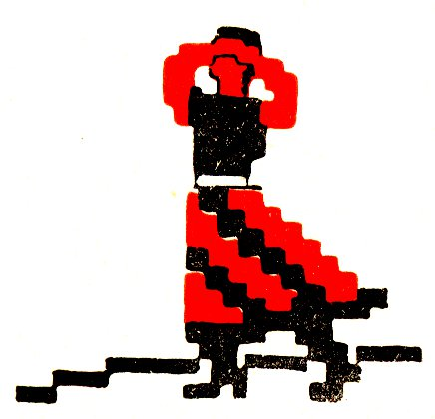

1 Változat: Óh fecském, én fecském.
1 Változat: Kettőt.
2 Lógójába, lógóba (fogott ló): a hintót húzó két ló mellé jobb- és baloldalt harmadiknak és negyediknek befogott ló. – Lógó: a hintó mellékrúdja, amelyhez a lógójába fogott lovat kötik.
1 A 2–3. sor változata: ... Hogy a bátya el van zárva. – Fogd bé, kocsis, a lovadat...
2 Változat: Mi zörög az udvarodba?
1 Változat: nem nyugodott, vagy szót fogadott.
2 Változat: Két kés törje.
1 Változat: szép paplanyos.
1 Biner: feltehetőleg wiener (németül), azaz bécsi.
* Ez a balladás dal 1923-ban lett a faluban újra népszerű. Öt legény gyilkosság miatt nyolc hónapig volt vizsgálati fogságban; kiszabadulásuk után kezdték énekelni, legelőször a pünkösdi bálban.
1 Változat: Csak tizenöt esztendőre.
1 Változat: Aranykéssel.
* E balladában eredetileg nem „Pákainé”, hanem „Pápainé” szerepelt, akinek udva- rára nem „kilenc zsandár”, hanem „kilenc betyár” fordult be. Az eset a következőképpen történt: „Szolnoktól délnek a Tisza partján, az ún. vezsenyi kanyarulat szélén, ahol a Szentes felé vivő vasútvonal ma a Tiszát éri, állt egykor a Hajlati csárda (ma helyén vasúti őrház áll). Ennek bérlője volt az 50-es években Pápai Mihály. Őt és családját irtották ki 1859-ben, ál- dozó csütörtökre virradó hajnalon. A tanúskodó rokonok szerint a meggyilkoltak követke-
*zők voltak: Pápai Mihály csárdás és felesége Darvas Katalin, ezek gyermekei: Franciska és Katalin, s az ott éjjeli szálláson meghált kúnszentmártoni gépész, ennek fia és kocsisa, utób- biak nevei ismeretlenek. Megmenekültek a csárdásnak két gyermeke: Rozália és Gyula, kik a kemence kuckójából nézték végig a gyilkosságot. Állítólag ők ismerték fel a gyilkost is, aki a csárdásnak keresztkomája, a gyermekeknek pedig keresztapjuk volt. A gyilkos neve Kasza Kovács és társai. A gyilkosság állítólag bosszúból történt.” (Ethn. 1918: 245.)
1 Tolvas: tollas, kakastollas.
1 Változat: Zavaros a Tisza.
2 Változat: Az a huncut.
3 Zöld vásár: a vásártér félreeső része, ahol a lopott jószágot adják-veszik.
4 Firhang: függöny. (Német Vorhang.)
1 Változat: öregapám.
1 Változat: De én csak a bojtár-babám.
2 Változat: Lehet bizony.
1 Változat: Nem akarnám.
2 Változat: Mi most ketten.
1 Változat: Jolánkám sírhalmára.
1 Változat: Másodikat az erdő szélibe.
1 Változat: Hadd vigyük be.
2 Változat: kiment.
3 A 3–4. sor változata: A nagy malom csak egyszerre megállott, Göndör Lidi piros vére mind elfolyt.
1 Sóra: sóért. (A múlt század első felében Erdélyben a sótermelés és a sóeladás osztrák kincstári kiváltság volt, s éppen ezért, a kincstár jövedelmének növelése érdekében, a só árát nagyon felemelték. Ilyen körülmények között virágzott fel Háromszéken a sócsempé- szés, az olcsó moldvai só behozatala Erdélybe. Molnár Jánost, miként e ballada tanúsítja, a határőrök lőtték le sócsempészés közben. A ballada utolsó versszaka feltehetőleg úgy értel- mezendő, hogy a hős vesztét a felesége okozta, mivel – az első versszakban – a csempé- szésre bizonyára ő biztatta.
2 Pallajás: határőrkatona. (Román plăieş.)
1 Resztung: felszerelés, holmi. (Német Rüstung.)
2 Zupa: leves, lé. (Német Suppe.)
* Az öregek szerint a megénekelt esemény Rétyen történt. Kovács Jóska az 1870-es években gyilkolta meg a bátyját.
** Gothár Pista Altorján lakott, szabó volt. Mint házasulandó legény, a fel- torjai Csikafalvába járt egy leányhoz. 1891-ben gyilkolták meg. Meggyilkolásának körülmé- nyeire némi fényt vet a 84 éves Antal István elbeszélése Nyujtódról, aki éppen aznap este, sáros, koromsötét időben vizitába ment Torjára: „Mentem a falu között, osztán hát egy rúdnak nekimentem. Mondom: – Hit mi van itt, né-né-né?! Egy legény jól megnéz s aszondja: – Nem ez! Ereszd le a rudat! A rudat levetik s én átollépek réjta. Akkor látom, hogy az uccán keresztül van fektetve egy rúd, s azt két legén viszi az ucca két széjjin, egy pedig az út közepin egy bottal ment... Ezek ölték meg akkor éjjel Gothár Pistát”. A három gyilkost már másnap reggel elfogták és Kézdivásárhelyre kísérték. E ballada nem élőszájról van lejegyezve, hanem Farkas Istvánnak a füzetéből van kimá- solva. 1905. okt. 30-án írta le Nagynyujtódon bátyja tollbamondása után, aki híres énekes volt.
1
* A megénekelt gyilkosság 1892-ben történt Szotyorban, képviselőválasztási harcok során. A balladát a hagyomány szerint egy helybeli asszony írta (korábbi balladarészletek felhasználásával). 1 Csikafalva: Felsőtorja egyik utcájának neve.
2 A borával jót állott: ő fizette a bort, az áldomást a gyilkosoknak, a két Inczének.
* E háromszoros gyilkosság és öngyilkosság, amely 1907-ben történt Bardocon, még ma is foglalkoztatja a falut; még ma is olvassák és másolgatják azokat a kéziratos füzeteket, ame- lyek valamelyik korabeli hírlapnak „Sugár János története. A nagybardoci tragédia” című cikkét tartalmazzák. E cikkre nem sikerült ugyan ráakadnunk, a gyűjtő viszont megtalálta egyik kéziratos másolatát, a végén a következő záradékkal: „Lemásolta Nyáguj Gyula a kedves gyermekei részére, emlékül 1944-ben, augusztus 31-én.” A fölöttébb terjengős, szentimentális és moralizáló cikkből kiderül, hogy Sugár Jánost, a falu egyik első legényét, gazdag szülei kitagadással fenyegették, ha szerelmét, a szegény Gás- pár Ágnest veszi feleségül. Különösen a legény anyja, valamint húga, Vilma ellenezte a há- zasságot, akinek egy Juliska nevű egyesztendős szerelemgyereke volt. Az ellentét odáig fajult, hogy Sugár János szept. 1-én, miután ismét sikertelenül igyekezett meglágyítani anyja és húga szívét, éjfélig a kocsmában ivott, majd hazatért és alvó anyját, húgát, valamint a kis Julis- kát fejszével agyonütötte. Ezután egész nap az erdőben bujdosott, miközben kedvesének és apjának búcsúlevelet írt. A következő reggel Ágastonfalva és Alsórákos között a Brassó felé robogó vonat alá vetette magát, amely teljesen szétroncsolta. Miként a balladából is ki- derül, a négy áldozatot egyszerre helyezték nyugalomra.
* Az eset néhány évtizeddel ezelőtt történt Cófalván: két ifjú szerelmes, Katona Zsiga és Katona Ida, mivel szüleik tiltották őket egymástól, öngyilkosok lettek.
1 Kollektor: adószedő, adógyűjtő.
* Egy feldobolyi gyilkosságot örökít meg ez a ballada, mégpedig úgy, hogy a feldobolyi nevek a Bogár Imréről szóló régebbi betyárballada versszakaiba, verssoraiba vannak beil- lesztve. ¹ Korond között: Korondon.
* Ez a gyilkosság Nagyborosnyón történt: Szabó Jóska egy tehén miatt összeszólalko- zott az édesanyjával, s felindultságában fejszével agyonütötte.
1 Változat: Tudod, pajtás.
2 Éppen „rukkolni akartak bé”, amikor a gyilkosság történt; ezért a „besorozott be- tyár” kifejezés.
1* Oláh Ignácot a színpadon kirobbanó verekedés során gyilkolták meg 1928-ban egy bálban. Az énekes, Bartos István úgy tudja, hogy a balladát – hasonló régebbi szövegek felhasználásával – Rácz Amál állította össze.
*1 Változat: S te meg, anyám.
2 Tétek: tevétek, tettetek.

